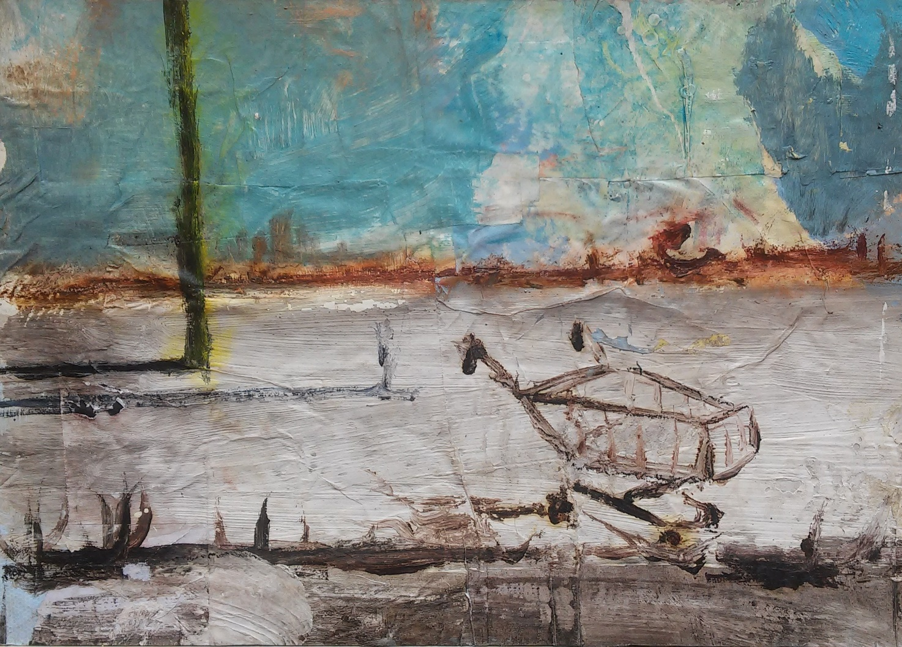

Periferia, 2014
Tecnica mista su tavola
cm. 34x40

mia opera autentica

Giovanni Cerri

Valore: 1,500.00 euro

